 | Федеральное государственное бюджетное образовательное  учреждение высшего образования  «Пензенский государственный университет»  (ФГБОУ ВО «Пензенский государственный университет»)  Нижнеломовский филиал ФГБОУВО  «Пензенский государственный университет»  (НлФ ФГБОУ ВО «ПГУ»)

Практическая работа №3
по дисциплине: «Системное программирование»
на тему: «Сетевое программирование. Передача текстовых сообщений в одностороннем порядке»

Выполнили:
студент группы 23НФПО
Кириллов А.О.
Веденяпин Д.А.
Принял:
Преподаватель
Хлынцвев А.А.

Нижний Ломов, 2026 г.

Цель работы: освоить написание программ передачи текстовых сообщений, используя сокеты.
Ход работы:
- Написали код для сервера (рисунок 1.1-1.2).
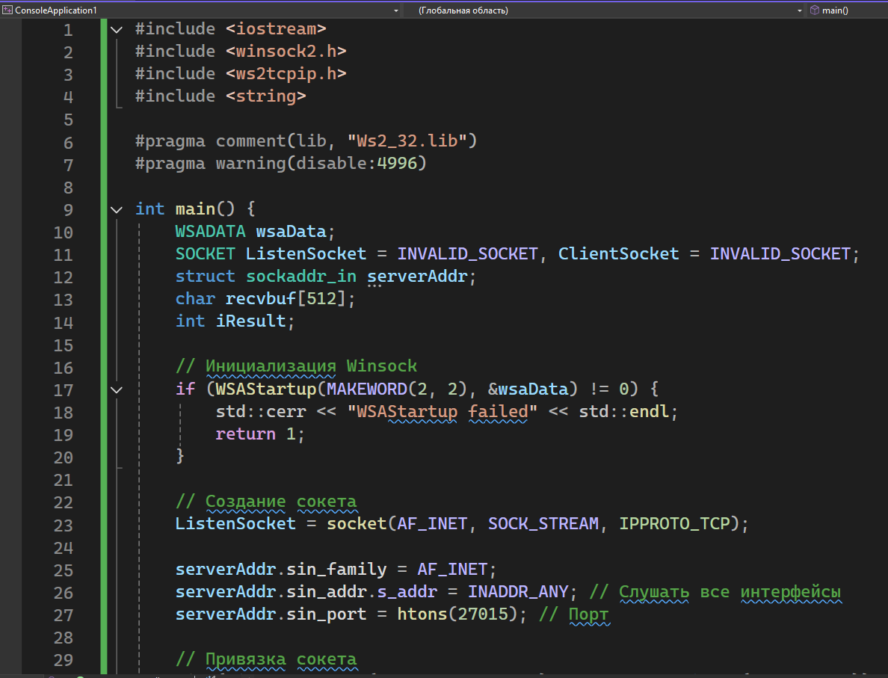
Рисунок 1.1 – Код сервера
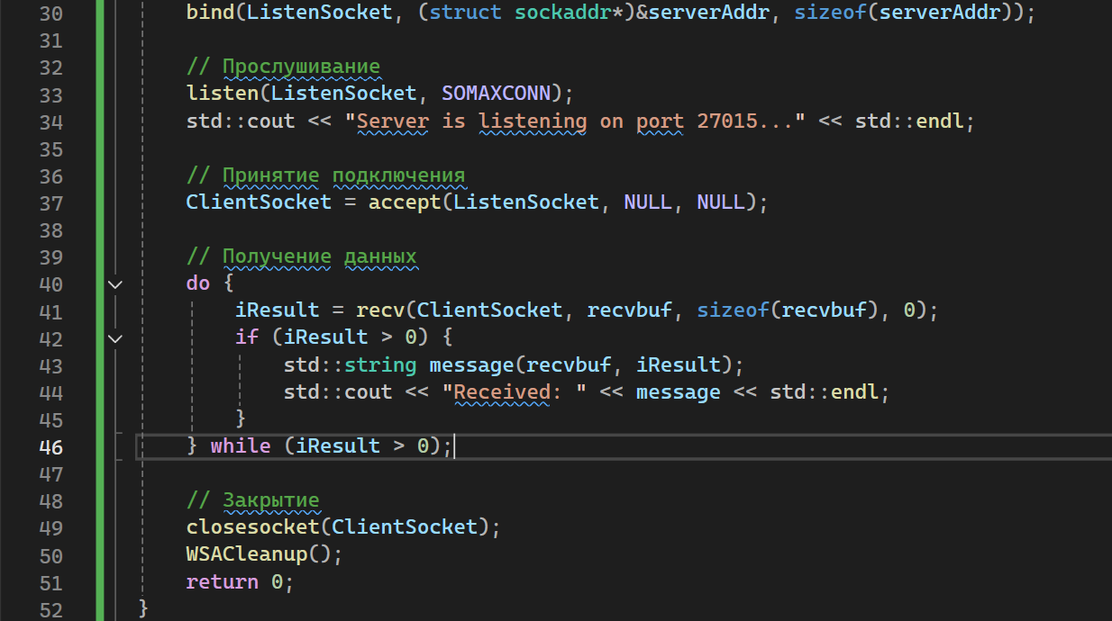
Рисунок 1.2 – Код сервера
- Написали код для клиента (рисунок 2.1-2.2).
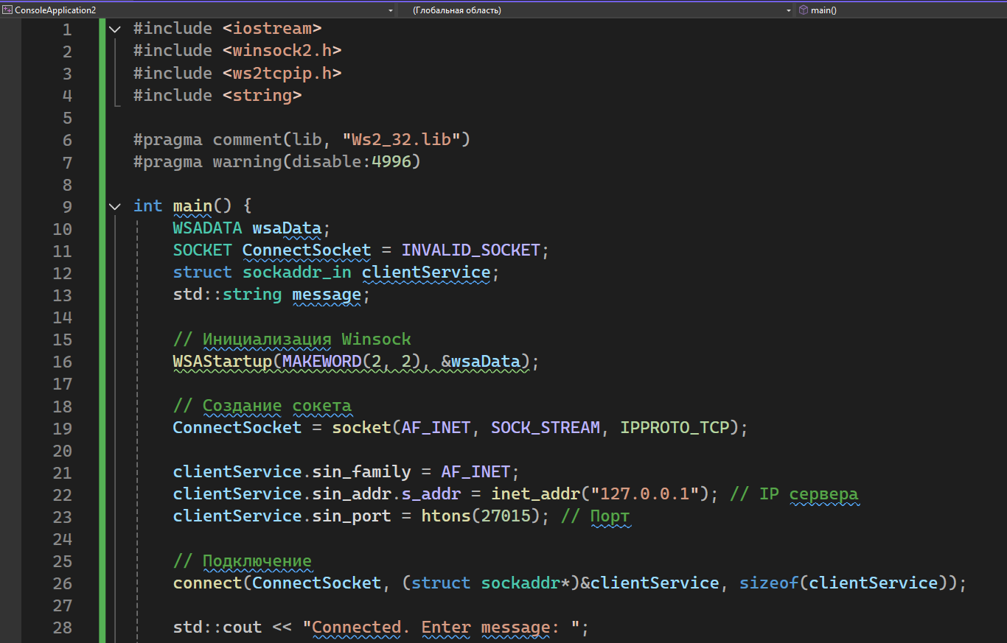
Рисунок 2.1 – Код клиента
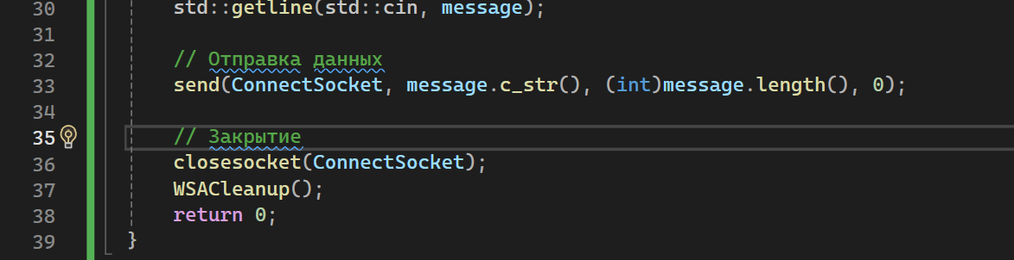
Рисунок 2.2 – Код клиента
- Написали код для возможности передачи нескольких сообщений (рисунок 3.1-3.2).
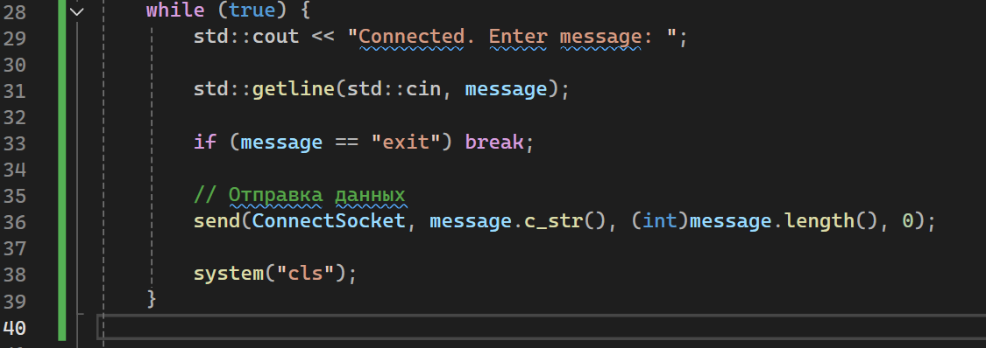
Рисунок 3.1 – Код для передачи нескольких сообщений
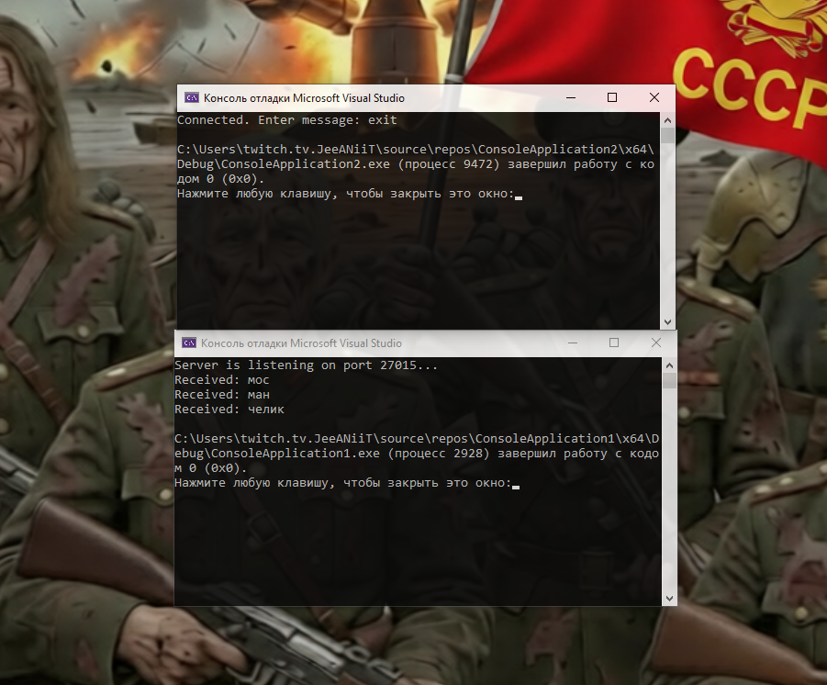
Рисунок 3.2 – Результат работы программы

Вывод: в ходе выполнения практической работы были получены навыки написание программ, передачи текстовых сообщений, используя сокеты.

